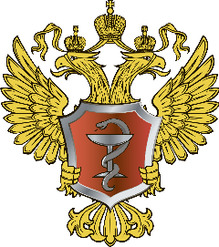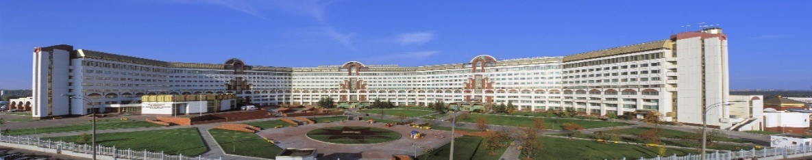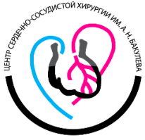
XXVIII Всероссийский съезд сердечно-сосудистых хирургов
Президенту Региональной общественной организации «Союз криминалистов и криминологов, заведующему кафедрой криминологии и уголовно-исполнительного права Московского государственного юридического университета имени О.Е. Кутафина (МГЮА), доктору юридических наук, профессору
Мацкевичу И.М.

ПРИГЛАШЕНИЕ
Глубокоуважаемый Игорь Михайлович!
Приглашаем Вас и Ваших коллег принять участие в работе XXVIII Всероссийского съезда сердечно-сосудистых хирургов ФГБУ «Национальный медицинский исследовательский Центр сердечно-сосудистой хирургии им. А.Н. Бакулева» Министерства здравоохранения Российской Федерации, в рамках которого состоится секция «Социология и юриспруденция в современном здравоохранении» и семинар «Правовая защита медицинских работников в современном обществе».
В рамках работы секции состоится обсуждение актуальных вопросов правового обеспечения медицинской деятельности, перспективы социальной защиты прав пациентов, правовые и этические проблемы применения современных медицинских технологий, контроль качества медицинской помощи, судебной и доказательной медицины. Объединение различных ученых, занимающихся проблемами современного здравоохранения, обеспечит решение вопросов профилактики правонарушений в системе здравоохранения, повысит уровень качества оказания медицинских услуг населению и снизит конфликт врачебного сообщества и населения.
В работе секции примут участие известные государственные и общественные деятели, ученые со всей территории России (врачи, юристы, адвокаты, судебно-медицинские эксперты, следователи по медицинским делам, судьи), представители Государственной Думы, организаторы здравоохранения, представители Ассоциации сердечно-сосудистых хирургов России, Ассоциации юристов России, Ассоциации юридического образования России, Ассоциации судебно-медицинских экспертов, коллегия адвокатов, Объединения «Право в здравоохранении», Московского государственного университета имени М.В. Ломоносова (социологический факультет), Московского государственного юридического университета имени О.Е. Кутафина (МГЮА), Российского нового университета (РосНОУ), РАНХиГС, Фонда поддержки президентских специальных, экономических и социальных программ, Совета по делам национальностей при Правительстве города Москвы и др.
Данная секция входит в систему НМО (непрерывного медицинского образования) по специальности «Организация здравоохранения».

Дополнительную информацию Вы можете получить у руководителя секции д.с.н., начальника юридического отдела, заведующей кафедры "Медицинского права, социологии и философии" ФГБУ «НМИЦ ССХ им. А.Н. Бакулева» Минздрава России Семиной Т.В., stv.semina1911@yandex.ru, тел.: +7 9161016316, тел.: +7 (495) 414-77-50, доп. +7 (495) 414-77-52 или на сайте Ассоциации сердечно-сосудистых хирургов https://racvs.ru

Заседание секции состоится в ФГБУ «НМИЦ ССХ им. А.Н. Бакулева» Минздрава России 21 ноября 2022 г. в зале № 1 «БАКУЛЕВ» в 15.50 по адресу: г. Москва, Рублевское ш., д. 135
Участие в заседании секции бесплатное.

С уважением,
Руководитель секции, 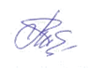 Т.В. Семина
д.с.н, профессор

XXVIII Всероссийский съезд сердечно-сосудистых хирургов

ПРОГРАММА
Секция: «Социология и юриспруденция в современном здравоохранении»
Председатели: Т.В. Семина (Москва), А.А. Мохов (Москва)
Доклады участников
- Семина Т.В. Развитие правового нигилизма и негативное влияние информационной среды на сферу здравоохранения. – 10 мин.
Докладчик: Семина Т.В. (г. Москва) - начальник юридического отдела ФГБУ «НМИЦ ССХ им. А.Н. Бакулева» Минздрава России, заведующая кафедрой «Медицинское право, социология и философия», доктор социологических наук. Председатель врачебной практики объединения «Право в здравоохранении».
- Петрова Т.Н. Причинно-следственные связи во врачебных делах: проблемы и поиск решения. – 10 мин.
Докладчик: Петрова Т.Н. (г. Москва) - следователь по особо важным делам Главного следственного управления Следственного комитета Российской Федерации, подполковник юстиции.
- Аськов Н.Н. Уголовно-правовое значение крайней необходимости в профессиональной деятельности врача-хирурга – 10 мин.
Докладчик: Аськов Н.Н. (г. Самара) - кандидат юридических наук, начальник правового управления, доцент кафедры медицинского права и биоэтики федерального государственного бюджетного образовательного учреждения высшего образования "Самарский государственный медицинский университет" Министерства здравоохранения Российской федерации (ФГБОУ ВО СамГМУ Минздрава России).
- Спиридонов В. А. Понятийный ландщафт при оценке неблагоприятных исходов оказания медицинской помощи – 10 мин.
Докладчик: Спиридонов В.А. (г. Казань) - д.м.н, руководитель отдела судебно-медицинских исследований ФГКУ "Судебно-экспертный центр Следственного комитета Российской Федерации"
- Веселкина О. В. Анализ предложений о декриминализации правонарушений в профессиональной медицинской деятельности – 10 мин.
Докладчик: Веселкина О.В. (г. Москва) - Врач судебно-медицинский эксперт высшей квалификационной категории. Директор ООО "Институт судебной медицины и патологии".

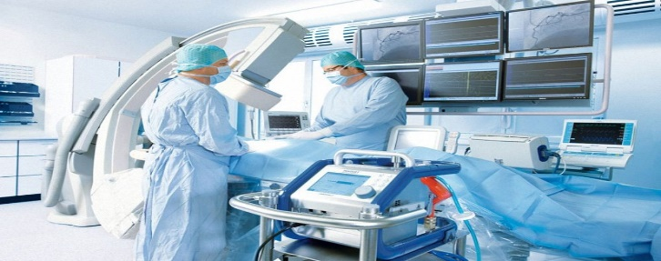

Семинар: «Правовая защита медицинских работников в современном обществе».
Председатели: Семина Т.В., Тыртышный А.А. (г. Москва)
- Аронов А.В. Врач – самостоятельный субъект гражданских правоотношений – 10 мин.
Докладчик: Аронов А.В. (г. Москва) - адвокат, к.ю.н., Председатель президиума Московской коллегии адвокатов «Аронов и Партнеры».
- Мохов А.А. - Об Уполномоченном по защите прав в сфере охраны здоровья– 10 мин.
Докладчик: Мохов А.А. (г. Москва) - заведующий кафедры медицинского права Московского государственного университета им. О.Е. Кутафина (МГЮА), доктор юридических наук, профессор.
- Гусев А.Ю. - Защита трудовых и социально-обеспечительных прав медицинских работников – 10 мин.
Докладчик: Гусев А.Ю. (г. Ярославль) - Федеральный судья, кандидат юридических наук, доцент кафедры трудового и финансового права Ярославского государственного университета им. П. Г. Демидова
- Быкова Э.В. Ятрогенные преступления: защита в условиях современного законодательства – 10 мин.
Докладчик: Быкова Э.В. (г. Москва) - адвокат, Советник Московской коллегии адвокатов «Аронов и Партнеры»

